**Adinda Salsabila**

**122703003**

1. A) Metode Eksak

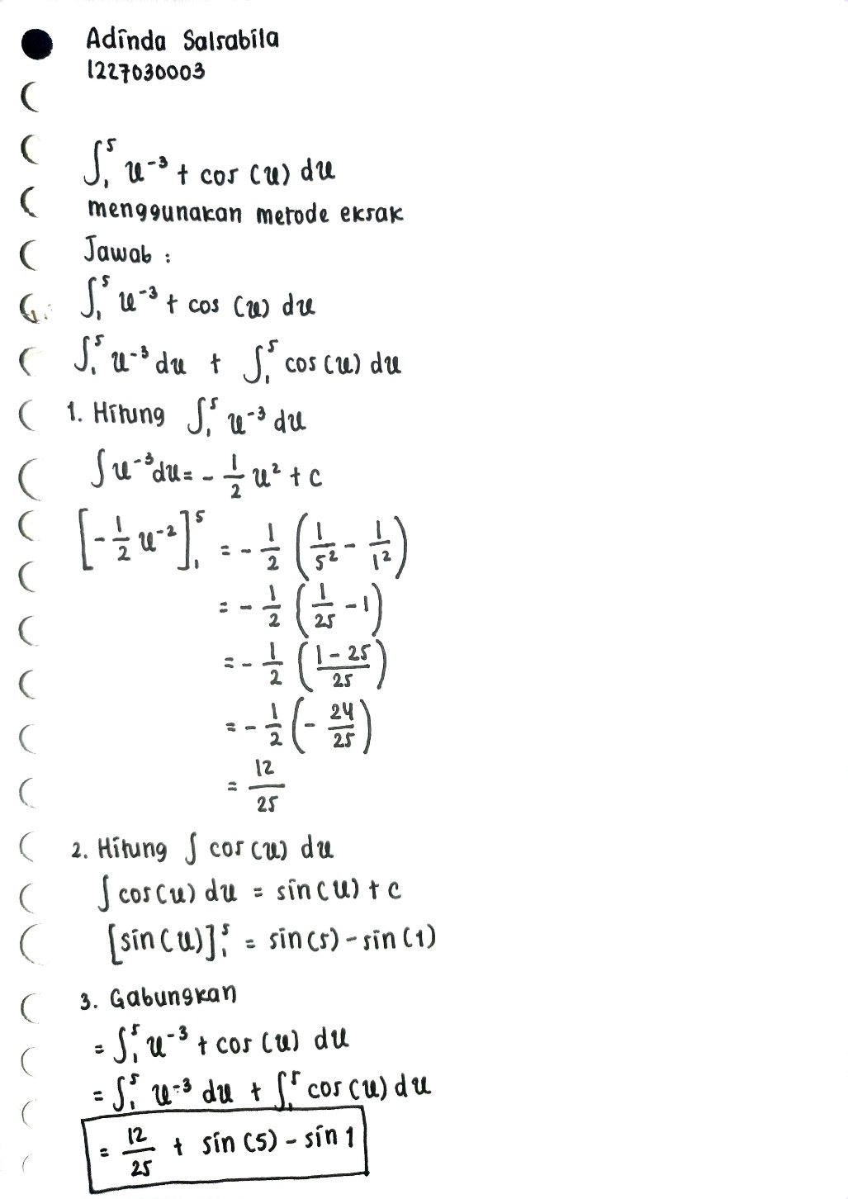

B) Pemrograman dan Grafik Metode Trapezoid

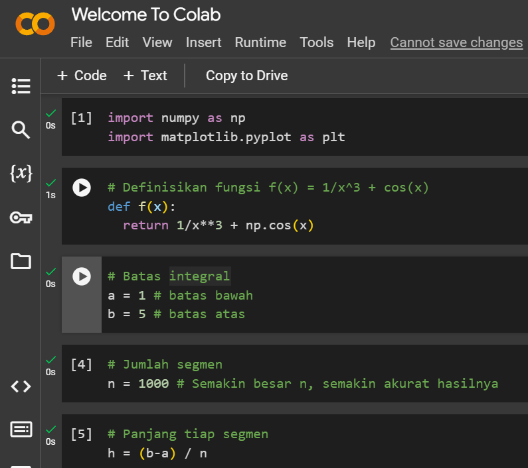  
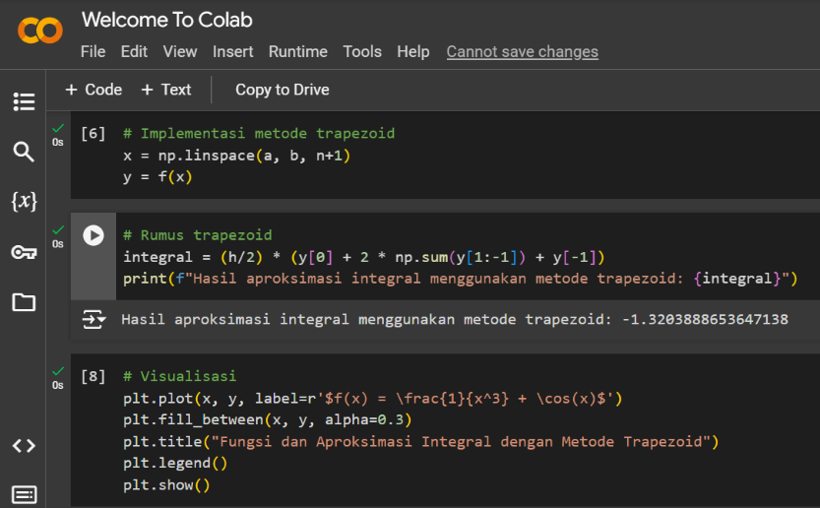  
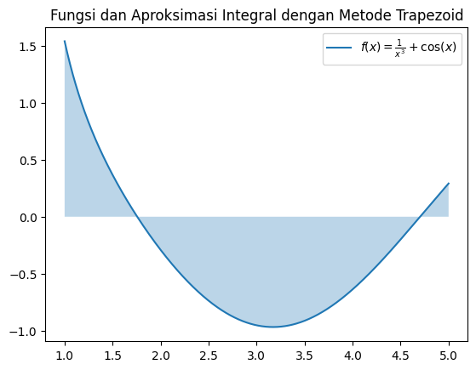

C) Pemrograman dan Grafik Metode Simpson

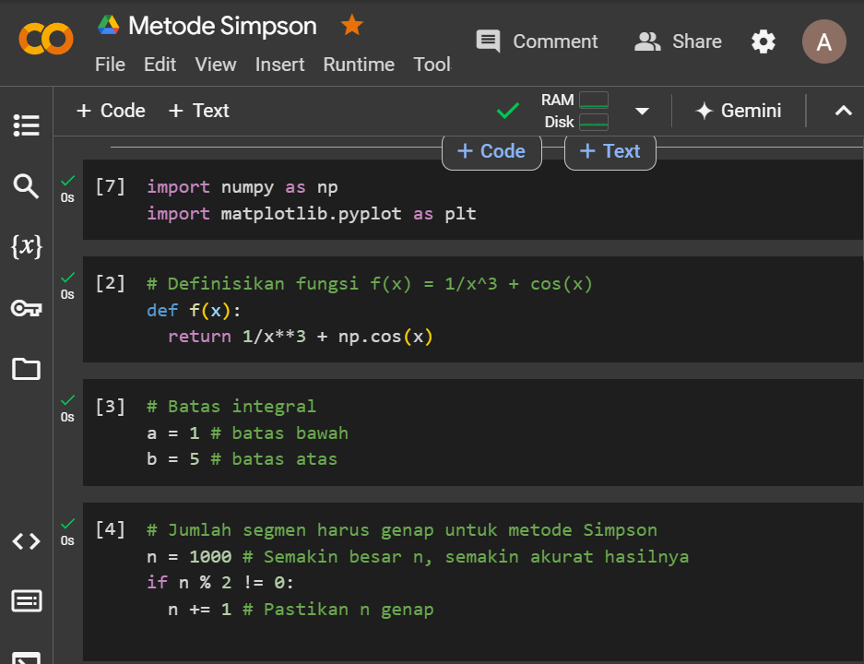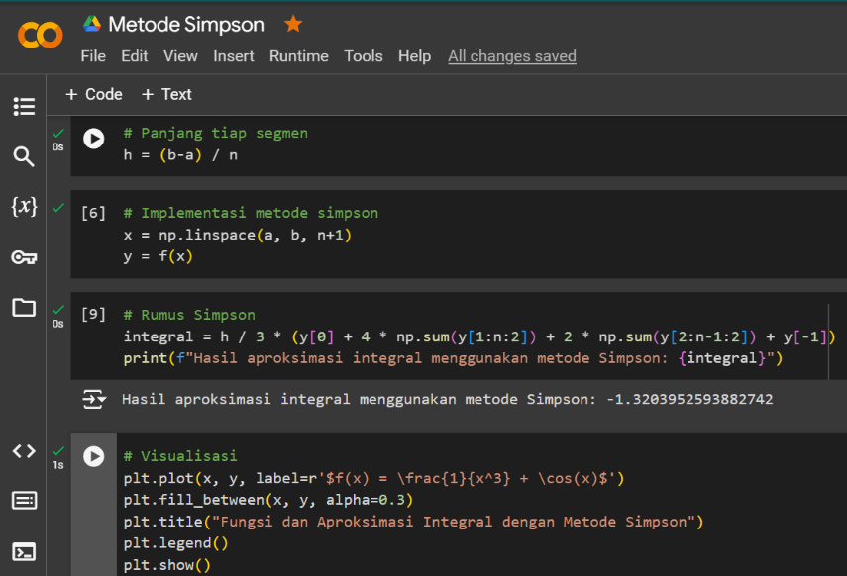  
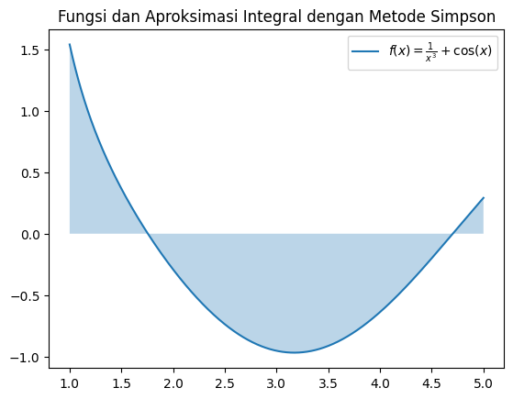

1. Untuk **Metode Eksak** karena adanya integral 2 bagian jadinya kita menghitung masing-masing bagian secara terpisah, yakni $\int_{1}^{5}{x^{-3}+dx}$ hasilnya adalah $\frac{12}{25}$ dan untuk $\int_{1}^{5}{\cos{(}x}) dx$ hasilnya adalah sin (5) + sin (1) dan 2 integral itu dijumlahkan.

Untuk **Metode Trapezoid** kita dapat membagi interval dari 1 sampai 5 menjadi beberapa segmen bagian kecil yang sama panjang. Untuk perhitungan luasnya dihitung dari tinggi titik awal dan titik akhir segmen. Untuk penjumlahan metode trapezoid, dijumlahkannya semua luas agar mendapatkan hasil aproksimasi integral. Dikarenakan metode trapezoid hanya menggunakan garis lurus, hasil ini tidak seakurat metode simpson.

Untuk **Metode Simpson** kita dapat membagi interval dari 1 sampai 5 menjadi beberapa segmen kecil. Namun jumlah segmennya harus genap. Metode simpson menggunakan fungsi parabola yang dimana setiap tiga titik berturut-turut dipake buat ngebentuk parabola. Untuk penjumlahannya dihitung masing-masing bagian yang bernilai genap untuk mendapatkan hasil integral. Setelah menjalankan kode pemrograman, hasil integral aproksimasi memiliki tingkat akurasi yang sangat tinggi karena jumlah segmen yang digunakan cukup besar.

1. Terdapat beberapa perbedaan antara Metode Eksak, Metode Trapezoid, dan Metode Simpson.

|  |  |  |  |
| --- | --- | --- | --- |
|  | **Metode Eksak** | **Metode Trapezoid** | **Metode Simpson** |
| **Cara Kerja** | Menghitung integral yang digunakan untuk menghitung kalkulus. Hasilnya adalah solusi yang berupa persmaan simbolik. | Menghitung integral dengan membagi area dibawah kurva dan jadilah trapezoid dan dihitung luasnya. | Menggunakan fungsi parabola untuk mendekati kurva fungsi. |
| **Kelebihan** | Hasil nilainya tepat, ga ada kesalahan. Memberikan solusi aljabar yang berguna dalam matematika dan fisika. | Sederhana dan gampang diimplementasikan serta cukup akurat untuk fungsi yang smooth atau fungsi yang punya interval kecil. | Lebih akurat terutama untuk fungsi yang tidak linear. |
| **Kekurangan** | Hanya bisa diterapkan pada fungsi-fungsi yang memiliki integral yang diketahui | Memerlukan banyak segmen untuk mendapatkan hasil yang lebih baik dibandingkan dengan metode simspon. Untuk fungsi yang lebih melengkung, metode ini dapat menghasilkan aproksimasi yang kurang tepat. | Memerlukan jumlah segmen yang harus banget genap sehingga kadang-kadang perlu penyesuaian. |

Menurut saya, **metode simpson**-lah yang paling efektif karena menghasilkan hasil yang sangat akurat dengan relatif sedikit effort tambahan dibandingkan dengan metode trapezoid dan metode eksak.